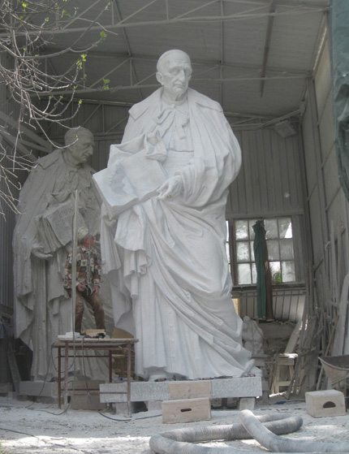
Curia Generalizia Rogazionisti
Via Tuscolana 167
00182 ROMA – 06 7020751

Casa Generalizia Figlie del Divino Zelo
Circonvallazione Appia 144
00179 ROMA – 06 7810239

Roma, 1° maggio 2010

Alle Comunità Religiose
delle Figlie del Divino Zelo
e dei Rogazionisti del Cuore di Gesù
Alla Famiglia del Rogate
LORO SEDI

ù

Ogg.: La statua di Sant’Annibale nella basilica di San Pietro

Consorelle e Confratelli carissimi,

Vi scriviamo congiuntamente per annunciarvi il compimento di un progetto che abbiamo perseguito insieme in questi ultimi anni: la realizzazione della statua marmorea di Sant’Annibale e la sua collocazione nella predisposta nicchia esterna della basilica di San Pietro in Vaticano fra i Santi Fondatori di Istituti. L’opera sarà benedetta dal Santo Padre, Benedetto XVI, mercoledì 7 luglio 2010, prima della consueta Udienza generale.
Crediamo che questo evento, nel comune intento di diffondere la santità e il carisma del Fondatore soprattutto a seguito della sua canonizzazione, costituirà una data memorabile per le nostre due Congregazioni. È certamente un grande dono che ci è stato concesso, un riconoscimento per i nostri Istituti e, soprattutto, per la figura carismatica di sant’Annibale, additato al mondo come insigne apostolo della preghiera per le vocazioni. A distanza di sei anni dalla canonizzazione, la sua immagine ora, imponente e ieratica, viene collocata nel cuore della cristianità.
Padre Annibale ha sempre nutrito ed espresso per il Vicario di Cristo sentimenti di profondo amore e obbedienza che ha trasmesso ai suoi figli e alle sue figlie come segno di incondizionata fedeltà; non di meno ha continuamente indicato il Rogate come risorsa infallibile per la vita della Chiesa. Pertanto la sua effige marmorea nella basilica di San Pietro diventa manifestazione plastica della sua devozione al Papa, tessera preziosa e singolare nel variegato mosaico della santità della Chiesa, icona monumentale del carisma del Rogate.

Come è stato ampiamente reso noto, l’opera, alta m. 5,30, scolpita dall’artista romano Giuseppe Ducrot da un monoblocco di marmo di Carrara, verrà collocata nella prima nicchia esterna del lato sinistro della basilica, subito dopo l’Arco delle campane. La realizzazione ha dovuto superare alcune peculiarità di carico e di spazio del sito e della stessa nicchia che hanno obbligato ad una soluzione compositiva dove gli elementi carismatici si risolvono nel libro dei Vangeli che Padre Annibale tiene nella mano, aperto alla pagina del Rogate.

L’inaugurazione del significativo monumento al Fondatore con la benedizione del Santo Padre avviene nella fase iniziale dei nostri rispettivi Capitoli Generali. Intendiamo anche in questo modo porre le due assisi sotto lo sguardo paterno di Padre Annibale, perché ne ispiri e guidi i lavori, e di fronte alla Chiesa universale al cui servizio operiamo alle diverse latitudini del mondo.
L’evento si articolerà in due momenti distinti: la benedizione della statua da parte del Santo Padre (ore 10,15), preceduta da un momento di accoglienza e di illustrazione dell’Opera (ore 9,45), e successivamente, mentre si svolge l’Udienza generale, la Celebrazione dell’Eucaristia in basilica.
Saremo presenti, pertanto, consorelle e confratelli dei due Capitoli Generali, e invitiamo per l’occasione tutti i membri della Famiglia del Rogate che vorranno prendervi parte. Indicazioni particolareggiate circa lo svolgimento e la partecipazione verranno comunicate da apposito programma. Esortiamo i Superiori delle Circoscrizioni e delle Comunità, ad adoperarsi per organizzare per tempo la partecipazione all’evento. Per il coordinamento si farà riferimento su Roma, rispettivamente, a Sr. Rosa Graziano ed a P. Angelo Sardone.

Siamo certi che il prossimo 7 luglio sarà per noi un giorno memorabile, da tutti vissuto come un momento di grazia e di benedizione per i nostri Istituti.

Mentre ci prepariamo nella riflessione e nella preghiera alla celebrazione dei nostri Capitoli Generali e nell’attesa di condividere questo significativo appuntamento, vi salutiamo con affetto nel Signore.

(P. Giorgio Nalin, RCJ) (Madre M. Diodata Guerrera, FDZ)
Superiore Generale Superiora Generale

